RDE. IES Haría
UT3. Actividad 7

IPv6

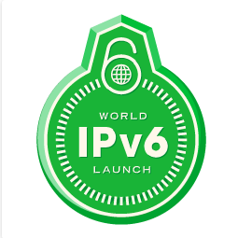

IPv6
La longitud de las direcciones Ipv4 es de 32 bits y por lo tanto es posible identificar un total de 2³² host. Al inicio de Internet esta cantidad pareció suficiente a los diseñadores del protocolo pero la evolución de Internet y la gran cantidad de dispositivos que actualmente están conectados superó las expectativas. A principios de 2010, quedaban menos del 10% de IPs sin asignar. En la semana del 3 de febrero del 2011, la IANA (Agencia Internacional de Asignación de Números de Internet) entregó el último bloque de direcciones disponibles (33 millones) a la organización encargada de asignar IPs en Asia.

La solución a este problema latente se definió a finales de la década de los 90 con el diseño de un nuevo protocolo IPv6, que sustituiría al protocolo IPV4. La principal diferencia es la cantidad de direcciones, 2¹²⁸ (340.282.366.920.938.463.463.374.607.431.768.211.456 o 340 sextillones de direcciones)

Aparte de la cantidad de direcciones disponibles ¿Qué otras ventajas ofrece IPv6?¿Qué problemas o desventajas de IPv4 resuelve?

Formato de las direcciones IPv6
Las direcciones IPv6 están formadas por 128 bits. Para facilitar su lectura se expresan en números hexadecimales agrupados de cuatro en cuatro y cada grupo está separado por dos puntos (:).

¿Cuántos números hexadecimales y cuantos grupos de cuatro números hexadecimales se necesitan para expresar una dirección IPv6?

Un ejemplo de dirección IPv4 podría ser:
fedc:ba98:7654:3210:fedc:ba98:7654:3210
Para hacer más manejables las direcciones IPv6 si hay un grupo de ceros en una dirección podemos comprimir la dirección dejando sólo los dos puntos (:). Por ejemplo, la dirección:
baca:ba98:7654:3210:0000:ba98:7654:3210
es equivalente a
baca:ba98:7654:3210::ba98:7654:3210
Si nos encontramos con varios grupos de ceros seguidos también podemos utilizar el operador dos puntos para comprimirlos. Por ejemplo, todas estas direcciones serían equivalentes:
baca:ba90:0000:0000:0000:0000:1350:00f0
baca:ba90:0000:0000:0000::1350:00f10
baca:ba90:0000:0000::1350:00f0
baca:ba90:0000::1350:00f0
baca:ba90::1350:00f0
Los ceros iniciales de un grupo también se pueden omitir. Estas dos direcciones serían equivalentes:
baca:ba90::1350:00f0
baca:ba90::1350:f0
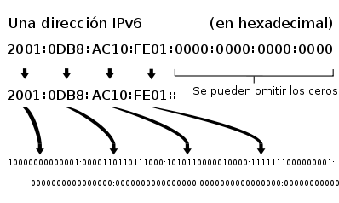

Aplicación
Comprime al máximo las siguientes direcciones
‐ 2001:0db8:0000:1200:0fe0:0000:0000:0002
‐ 2001:0db8::faba:0000:2000
‐ 2001:db8:fab0:0fab:0000:0000:0100:ab

Descomprimir al máximo las siguientes direcciones
‐ 2001:db8:0:a0::1:abc
‐ 2001:db8:1::2
‐ 2001:db8:400::fff:0110

Dirección de red y dirección de host
Las direcciones de red IPv6 también se separan en parte de red y parte de host y para especificarlo se utiliza la notación CIDR que se usaba en IPv4, es decir, después de la dirección IP y separados por una barra inclinada (/), se especifican los bits que pertenecen al prefijo de la red. Este número recibe el nombre de longitud del prefijo de subred.
Por ejemplo, la dirección 2010:13c2:a3fa::/48 definirá la red que comienza en el número 2010:13c2:a3fa:0000:0000:0000:0000:0000 y termina en el número 2010:13c2:a3fa:ffff:ffff:ffff:ffff:ffff.

Tipos de direcciones IPv6
En cuanto a la forma de enrutarlas, las direcciones IPv6 se clasifican en tres grandes grupos:
- Direcciones unicast o de unidifusión: Identificador para una única interfaz. Un paquete enviado a una dirección unicast es entregado solo a la interfaz identificada con dicha dirección.
- Direcciones multicast o de multidifusión: van dirigidas a un grupo de interfaces (normalmente en diferentes nodos). Se caracterizan por tener los ocho primeros bits de la dirección a 1. Por tanto las direcciones multicast empiezan por ff.
- Direcciones anycast: IPv6 define un nuevo tipo de dirección llamada anycast. En anycast, como en multicast, también hay una asociación de una dirección destino a varias máquinas, pero la diferencia está en que se selecciona una de estas máquinas para ser la destinataria de la información. Un paquete enviado a una dirección anycast es entregado a la interfaz más cercana que dispone de esa dirección. La “cercanía” dependerá de la topología de la red y del protocolo de enrutamiento que se esté utilizando.
Otras consideraciones importantes acerca de este tipo de direccionamiento son las siguientes:
- Las direcciones anycast son asignadas a partir del espacio global de direcciones unicast, o dicho de otro modo, una dirección anycast es una dirección IPv6 unicast global que se asigna a más de una interfaz. Por tanto, las direcciones anycast son indistinguibles de las direcciones unicast global (será la configuración del nodo la que permita saber si se le ha asignado una dirección unicast o anycast).
- Una dirección anycast no debe utilizarse como la dirección de origen de un paquete IPv6.
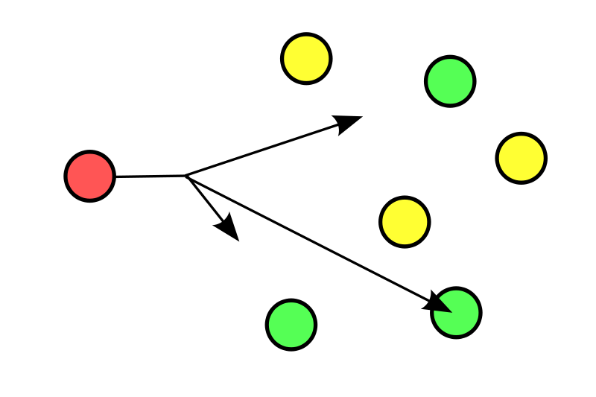
Mas detalles sobre las direcciones anycast en https://es.wikipedia.org/wiki/Anycast

Direcciones reservadas
Dentro de las direcciones unicast existen algunas cuyo uso está reservado:
- La dirección de loopback 0:0:0:0:0:0:0:1, que también puede expresarse como ::1/128
- La dirección con todos sus bits a 0, que se expresa como ::/128 que recibe el nombre de dirección indefinida. Al igual que en IPv4, esta dirección se usa por las interfaces cuando a la interfaz no se le ha asignado ninguna dirección.
Dentro de las direcciones multicast:
- la dirección ff00::0/12 está reservada por la IANA y no debe ser utilizada por ningún grupo multicast.

Direcciones unicast
- Unique Local Unicast Adressess (ULA). Las direcciones locales únicas:
  - Estas direcciones son de uso privado y no son enrutables en Internet, pero si dentro de la organización. Por lo que su alcance está limitado al sitio local.
  - tienen uso similar al de las direcciones privadas IPv4 (10.0.0.0/8, 172.16.0.0/12 y 192.168.0.0/24).
  - Su dirección de red es fc00::/7
- Link Local Unicast Addresses (LLA). Las direcciones de enlace local
  - tienen su alcance limitado al enlace y no son ruteables, ni exterior ni interiormente en nuestras redes.
  - Estas direcciones aparecen siempre en los dispositivos de red.
  - Tienen mucho en común con lo que en IPv4 se llama APIPA (Automatic Private IP Address Assignement) las direcciones de tipo 169.254.0.0/16. Permiten la comunicación entre dispositivos que están en un mismo segmento de red sin necesidad de otro tipo de direcciones.
  - Son generadas dinámicamente.
  - Tienen el prefijo fe80::/10.
- Global Unicast Addresses (GUA). Direcciones globales.
  - Son utilizadas para el tráfico global y, por supuesto, son ruteables en la Internet IPv6.
  - Son similares a las direcciones públicas de IPv4.
  - En la actualidad IANA y RIR están asignando para este tipo, direcciones del rango 2000::/3 y, por tanto, las podemos distinguir porque en binario empiezan por 001.

Práctica. Tomando contacto con IPv6
Los sistemas operativos actuales suelen implementar IPv6, por lo que no necesitamos instalar nada para utilizar IPv6.
Para averiguar que direcciones IPv6 tenemos asignadas lo podemos hacer con el comando ifconfig. Ejecuta
$ ifconfig
Podemos ver, también las direcciones IPv6 que tiene el equipo configurada también podemos ejecutar el comando
$ ip -6 addr
Qué direcciones IPv6 tiene configurado tu equipo, de qué tipo son y cuál es su alcance

Descubriendo vecino. Primero hacemos un ping a la dirección del grupo multicast del enlace local (En Ipv6 no existen las direcciones de broadcast). Ejecutamos:
$ ping6 -I eth0 ff02::1
Nos deberían responder todos los equipos de los compañeros. Si ahora ejecutamos:
$ ip -6 neigh
Se nos mostrarán los equipos que respondieron en el broadcast anterior. Inserta una captura de pantalla con el resultado

Para probar la conectividad con los equipos de la red local lo podemos hacer con el comando ping6. Si ejecutamos:
$ ping6 fe80::646:65ff:fe90:8f62 ← sustituir por dirección de un compañero
Obtenemos:
connect: Invalid argument
Esto es porque no hemos especificado la interfaz por la que queremos enviar la petición. Para hacerlo ejecutamos:
$ ping6 fe80::646:65ff:fe90:8f62%eth0 ← %eth0 nos permite especificar la interfaz
Inserta captura en la que se observe como responde el ordenador del compañero:

El servicio ssh implementa IPv6 por lo que podemos especificar direcciones IPv6 para acceder por ssh a otros equipos de la red local ejecutando:
$ ssh usuario@dir-ipv6%eth0
Inserta captura en la que se observe como accedes al ordenador del compañero:

Práctica. Túneles para acceder a la red IPv6
La mayoría de proveedores de Internet todavía no han migrado su infraestructura para utilizar IPv6 por lo que no podemos acceder directamente a servicios mediante direccionamiento IPv6. Para comprobarlo podemos acceder a la web http://www.testipv6.com veremos que actualmente no tenemos acceso a Internet sino por IPv4.
Existen varios mecanismos que nos permiten conectar por IPv6, uno de ellos es la utilización de túneles que nos conectan a un nodo que nos da salida a Internet por IPv6 y para ello introducen el tráfico IPv6 en IPv4 hasta el otro extremo del túnel, a través del cual salimos por IP6.
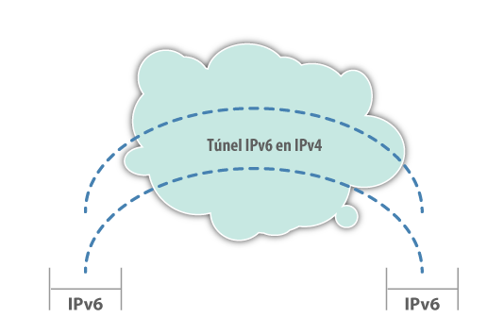
Una forma sencilla de hacerlo es instalar el paquete miredo en Ubuntu. Ejecuta:
$ sudo apt-get install miredo
Automáticamente se nos creará un dispositivo virtual de nombre teredo que nos dará mediante tunel a la red IPv6. Inserta una captura en la que se destaque el nuevo dispositivo.

¿Cuántas IPv6 tiene, cuáles son, cuál es el alcance de las mismas?

Accede de nuevo a la dirección http://www.testipv6.com y comprueba que ahora si tienes conectividad Ipv6. Inserta una captura de pantalla :

Por tanto ya podemos acceder a Internet por IPv6. Para comprobar si un sitio al que estamos accediendo tiene habilitado IPv6 podemos instalar en el navegador firefox el siguiente complemento https://addons.mozilla.org/en-US/firefox/addon/sixornot/ que además de indicarnos si un sitio tiene o no habilitado IPv6 nos da información detallada de las Ips involucradas.
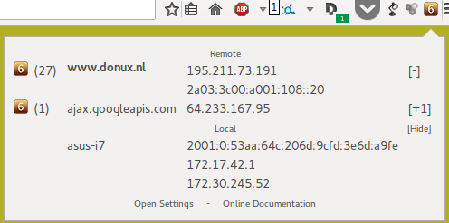
Una vez instalado el complemento podemos comprobar su funcionamiento accediendo a http://ipv6.google.com que es un subdominio de Google al que sólo se puede acceder por IPv6.
En la siguiente página http://sixy.ch se recopilan webs, organizadas por temas, de sitios en Internet que tienen habilitado IPv6.
Nota: Al acceder a los stios IPv6 verás que si este funciona con IPv4 e IPv6 el navegador te conectará por IPv4. Esto es porque el sistema operativo (Ubuntu) esta configurado para aplicar el siguiente orden de conectividad:
- IPv6
- IPv4
- IPv4toIPv6 ← túneles IPv6
La configuración de este orden se hace en Ubuntu en el fichero /etc/gai.conf
Si queremos averiguar la dirección IPv6 de un equipo o servicio que lo implemente lo podemos hacer con el comando dig de la forma:
$ dig ipv6.google.es AAAA
Se nos mostrará la dirección IPv6 de Google. Para comprobar que podemos acceder. Insertamos en la barra de direcciones del navegador la URL http://[dirección-ipv6]. Observa que la dirección IP se pone entre corchetes ([, ]) para que el navegador sepa que es de tipo IPv6.

